

**Kauno technologijos universitetas**

Informatikos fakultetas

**Strateginis žaidimas „Village Defenders“**

Baigiamasis bakalauro studijų projektas

|  |
| --- |
|  |
| **Tadas Laurinaitis**  Projekto autorius |
|  |
| **Lekt. Gintarė Paškauskaitė**  Vadovė |
|  |

**Kaunas, 2020**



**Kauno technologijos universitetas**

Informatikos fakultetas

**Strateginis žaidimas „Village Defenders“**

Baigiamasis bakalauro studijų projektas

Programų sistemos (612I30002)

|  |  |
| --- | --- |
|  |  |
| **Tadas Laurinaitis**  Projekto autorius | (parašas) (data) |
|  |  |
| **Lekt. Gintarė Paškauskaitė**  Vadovas / Vadovė | (parašas) (data) |
|  |  |
| **Pareigų sutrumpinimas Vardenis Pavardenis**  Recenzentas / Recenzentė | (parašas) (data) |
|  |  |

**Kaunas, 2019**



**Kauno technologijos universitetas**

Informatikos fakultetas

Tadas Laurinaitis

**Strateginis žaidimas „Village Defenders“**

Akademinio sąžiningumo deklaracija

Patvirtinu, kad mano, Tado Laurinaičio, baigiamasis projektas tema „Strateginis žaidimas „Village Defenders““ yra parašytas visiškai savarankiškai ir visi pateikti duomenys ar tyrimų rezultatai yra teisingi ir gauti sąžiningai. Šiame darbe nei viena dalis nėra plagijuota nuo jokių spausdintinių ar internetinių šaltinių, visos kitų šaltinių tiesioginės ir netiesioginės citatos nurodytos literatūros nuorodose. Įstatymų nenumatytų piniginių sumų už šį darbą niekam nesu mokėjęs.

Aš suprantu, kad išaiškėjus nesąžiningumo faktui, man bus taikomos nuobaudos, remiantis Kauno technologijos universitete galiojančia tvarka.

|  |  |  |
| --- | --- | --- |
| Tadas Laurinaitis |  |  |
| (vardą ir pavardę įrašyti ranka) |  | (parašas) |

Laurinaitis, Tadas. Strategy game „Village Defenders“. Bakalauro studijų baigiamasis projektas / vadovė lekt. Gintarė Paškevičiūtė; Kauno technologijos universitetas, Informatikos fakultetas.

Studijų kryptis ir sritis (studijų krypčių grupė): Informatikos mokslai, Programų sistemos.

Reikšminiai žodžiai: strateginis žaidimas.

Kaunas, 2019. XX p.

Santrauka

Lorem ipsum dolor sit amet, eam ex decore persequeris, sit at illud lobortis atomorum. Sed dolorem quaerendum ne, prompta instructior ne pri. Et mel partiendo suscipiantur, docendi abhorreant ea sit. Recteque imperdiet eum te.

Eu eum decore inimicus consetetur, cu usu habeo corpora intellegam. Ut antiopam efficiendi deterruisset sit. Mel sint eirmod id, qui quot virtute id, dolor nemore forensibus usu id. Fugit dolore voluptatum cu vim. An vix veniam graecis insolens, sit posse iusto id. Ut vim ceteros percipit, id quo ubique recusabo, eum sint lucilius ea. In sumo inani numquam has.

Laurinaitis, Tadas. Strategy game “Village Defenders”. Bachelor's  Final Degree Project / supervisor lect. Gintarė Paškevičiūtė; Informatics Faculty, Kaunas University of Technology.

Study field and area (study field group): Computer Sciences, Software Systems.

Keywords: strategy game.

Kaunas, 2019. Number of pages.

Summary

Lorem ipsum dolor sit amet, eam ex decore persequeris, sit at illud lobortis atomorum. Sed dolorem quaerendum ne, prompta instructior ne pri. Et mel partiendo suscipiantur, docendi abhorreant ea sit. Recteque imperdiet eum te.

Eu eum decore inimicus consetetur, cu usu habeo corpora intellegam. Ut antiopam efficiendi deterruisset sit. Mel sint eirmod id, qui quot virtute id, dolor nemore forensibus usu id. Fugit dolore voluptatum cu vim. An vix veniam graecis insolens, sit posse iusto id. Ut vim ceteros percipit, id quo ubique recusabo, eum sint lucilius ea. In sumo inani numquam has.

Turinys

Lentelių sąrašas 8

Paveikslų sąrašas 9

Santrumpų ir terminų sąrašas 10

Įvadas 11

1. Analizė 12

1.1. Techninis pasiūlymas 12

1.1.1. Sistemos apibrėžimas 12

1.1.2. Bendras veiklos tikslas 12

1.1.3. Sistemos pagrįstumas 12

1.1.4. Konkurencija rinkoje 12

1.1.5. Prototipai ir pagalbinė informacija 13

1.1.6. Ištekliai, reikalingi sistemai sukurti 13

1.2. Galimybių analizė 13

1.2.1. Techninės galimybės 13

1.2.2. Vartotojų pasiruošimo analizė 14

2. Projektas 15

2.1. Reikalavimų specifikacija 15

2.1.1. Komercinė specifikacija 15

2.1.2. Sistemos funkcijos 15

2.1.3. Vartotojo sąsajos specifikacija 16

2.1.4. Realizacijai keliami reikalavimai 16

2.1.5. Techninė specifikacija 16

2.2. Projektavimo metodai 16

2.2.1. Projektavimo valdymas ir eiga 16

2.2.2. Projektavimo technologija 16

2.2.3. Programavimo kalbos, derinimo, automatizavimo priemonės, operacinė sistemos 17

2.3. Sistemos projektas 17

2.3.1. Statinis sistemos vaizdas 17

2.3.2. Dinaminis sistemos vaizdas 17

3. Testavimas 18

3.1. Testavimo planas 18

3.2. Testavimo kriterijai 18

3.3. Komponentų testavimas 18

3.4. Integracinis testavimas 18

3.5. Vartotojo sąsajos testavimas 18

4. Dokumentacija naudotojui 19

4.1. Apibendrintas sistemos galimybių aprašymas 19

4.2. Vartotojo vadovas 19

4.3. Diegimo vadovas 19

4.4. Administravimo vadovas 19

Rezultatai ir išvados 20

Literatūros sąrašas 21

Priedai 22

1 priedas. Priedo pavadinimas 22

Lentelių sąrašas

**1 lentelė.** Konkurentų apžvalga 13

**2 lentelė.** Pagrindiniai baigiamojo projekto stiliai ir jų aprašymai 22

Paveikslų sąrašas

**1 pav.** Sistemos panaudojimo atvejų diagrama 15

Santrumpų ir terminų sąrašas

**Santrumpos:**

Doc. – docentas;

Lekt. – lektorius;

Prof. – profesorius.

**Terminai:**

**Saityno analitika** – lorem ipsum dolor sit amet, eam ex decore persequeris, sit at illud lobortis atomorum. Sed dolorem quaerendum ne, prompta instructior ne pri. Et mel partiendo suscipiantur, docendi abhorreant ea sit. Recteque imperdiet eum te.

**Tinklaraštis** – lorem ipsum dolor sit amet, eam ex decore persequeris, sit at illud lobortis atomorum. Sed dolorem quaerendum ne, prompta instructior ne pri. Et mel partiendo suscipiantur, docendi abhorreant ea sit. Recteque imperdiet eum te.

Beje, darbe rekomenduojame pateikti tik svarbesnes ir mažiau žinomas santrumpas bei terminus (tarkime tokių santrumpų kaip HTML, PC, IT paaiškinti nereikia)

Įvadas

Supažindinama su darbo specifika, aktualumu, išdėstomi tikslai bei uždaviniai, aptariama dokumento struktūra. Šiame skyriuje apie darbą kalbama abstrakčiai, nederėtų pateikti nuorodų į kitus šaltinius (1 – 2 lapai).

Darbo problematika ir aktualumas

Apibrėžiama darbo problematika ir aptariamas aktualumas. Šiame poskyryje taip pat nurodoma su darbu susijusi sritis, praktinė darbo reikšmė.

Darbo tikslas ir uždaviniai

Suformuluojamas pagrindinis darbo tikslas, kuris išskaidomas į kelis uždavinius (3 – 6 uždaviniai), skirtus tikslui pasiekti. Išvados dokumento pabaigoje formuluojamos uždavinių pagrindu.

1. Pirmasis uždavinys
2. Antrasis uždavinys
3. Trečiasis uždavinys

Darbo struktūra

Aptariama dokumento struktūra. Nurodoma kiek ir kokių skyrių dokumente yra ir kokia informacija juose pateikiama.

Sistemos apimtis

Nors tai nėra tiesiogiai įvadinis sistemos aprašas, rekomenduojame būtent čia nurodyti jau realizuotos sistemos apimtį. Matai gali būti įvairūs: darbo valandos, kodo eilučių skaičius, komponentų, klasių, modulių kiekis, teikiamų paslaugų skaičius ir pan.

Pastaruoju metu išleidžiamų strateginių kompiuterinių žaidimų, kurių pagrindas būtų grįstas pilies ar kaimo valdymu, kiekis gerokai sumažėjo, tačiau paklausa išliko beveik tokia pati. Turint kompiuterį su „Windows“ operacine sistema ir interneto prieiga, galima parsisiųsti ir įsirašyti begalę senesnių, dar pirmajame šio amžiaus dešimtmetyje išleistų strateginių žaidimų. Šių žaidimų pagrindas puikiai atitinka daugumos žaidėjų norus, tačiau jie nėra žaidžiami dėl dviejų priežasčių: jie yra nepalaikomi naujesnių operacinių sistemų ir turi pasenusias, naujiems žaidėjams nepatrauklias grafikas. Atsižvelgus į šias aplinkybes, buvo sugalvota sukurti kompiuterinį strateginį žaidimą, kurio pagrindas būtų kaimo valdymas ir gynimas, bei kuris veiktų ant naujų sistemų ir turėtų ne pasenusias grafikas.

**Darbo tikslas** – Sukurti vieno žaidėjo (angl. *Singleplayer*) žaidimą, kuriame žaidėjas galėtų valdyti ir ginti savo kaimą, suburti armiją ir kovoti su priešais.

**Darbo uždaviniai:**

1. Išanalizuoti panašius rinkoje esančius žaidimus.
2. Išanalizuoti žaidimų kūrimo įrankius
3. Išanalizuoti integruotas kūrimo aplinkas.
4. Suprojektuoti žaidimo veikimo logiką.
5. Realizuoti žaidimą pagal projektą.
6. Ištestuoti žaidimo veikimą.
7. Paruošti sistemos dokumentaciją.

Darbas susideda iš 4 skyrių: analizės, projekto, testavimo bei dokumentacijos. Analizės skyriuje apžvelgiami konkurentai, žaidimų kūrimo įrankiai ir integruotos kūrimo aplinkos. Projekto skyriuje pristatoma sistemos reikalavimų specifikacija, projektavimo metodika bei naudotos technologijos ir žaidimo statinis bei dinaminis vaizdas. Testavimo skyriuje pristatomas sudarytas testavimo planas, aprašoma kaip testuoti komponentai ir vartotojo sąsaja. Dokumentacijos skyrius susideda iš žaidimo galimybių aprašymo ir instrukcijų žaidimui žaisti ir įsidiegti.

Dokumento pabaigoje pateikiamas rezultatų apibendrinimas ir išvados.

# Analizė

Su darbo problematika susijusios informacijos analizė (4 – 8 lapai). Skyriaus pavadinimas ir struktūra priklauso nuo baigiamojo darbo specializacijos ir pačios temos specifikos.

## Konkurentų analizė

Šiame skyriuje bus analizuojami esami rinkoje panašūs žaidimai. Atlikus paiešką „*Steam“* internetinėje žaidimųplatformoje pagal raktažodžius – *Strategy, Medieval, City Builder* ir *RTS (Real Time Strategy),* buvo gauti 39 rezultatai. Palyginimui buvo parinkti 3 populiariausi ir geriausiai įvertinti žaidimai., labiausiai atitinkantys pasirinktą temą – *Stronghold Crusader HD*, *Age of Empires* *II*, *Northgard*. Žaidimų daugelio žaidėjų (angl. *Multiplayer*) galimybės ir aspektai nebuvo lyginami, kadangi buvo susikoncentruota į vieno žaidėjo žaidimo darymą.

### Stronghold Crusader HD (FireFly Studios)

Žaidimas turi virš 5 tukst. teigiamų įvertinimų, kurie sudaro 96% visų įvertinimų (1 pav.). Dabartinė žaidimo kaina be akcijų – 8€. Žaidimas originaliai pirmą kartą buvo išleistas 2002 metais.

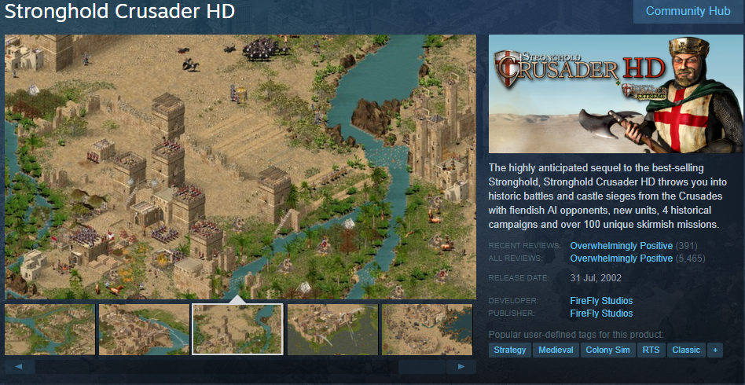

**1 pav.** Žaidimas *Stronghold Crusader HD Steam* parduotuvėje.

Pagrindiniame žaidimo meniu (2 pav.) galima pasirinkti žaisti naują žaidimą paspaudus „*Crusader*“ mygtuką, žaisti istorinius scenarijus (angl. *Historical* *Campaigns*), žaisti taikaus pilies statymo (angl. *Castle Builder*) rėžimą, kurti savo scenarijus (angl. *Custom Scenarios*), paspaudus rakto paveikslėlį, galima koreguoti žaidimo nustatymus, paspaudus knygos paveikslėlį, galima užkrauti išsaugotą žaidimą, o paspaudus ant „*FireFly*“ ženklo, atidaroma informacija apie žaidimo kūrėjus. Žaidimo nustatymuose (3 pav.) galima keisti žaidimo rezoliuciją (angl. *Resolution*), pasirinkti kameros judėjimo greitį (angl. *Scroll Speed*), pakeisti pelės išvaizdą ir nustatyti (angl. *Apply*) pasirinktus nustatymus. Naujo žaidimo meniu (4 pav.) galima pasirinkti kompiuterio valdomus priešus, pradinį aukso kiekį, žemėlapį (angl. *Map*), poziciją žemėlapyje bei suskirstyti žaidėjus į komandas.

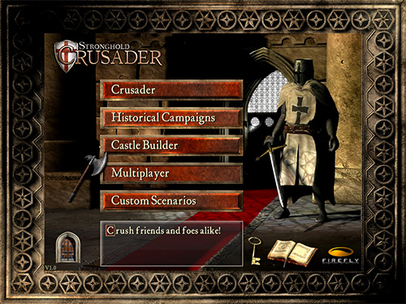

**2 pav.** Žaidimo *Stronghold Crusader HD* pagrindinis meniu.

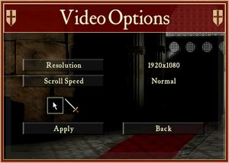

**3 pav.** Žaidimo *Stronghold Crusader HD* nustatymų meniu.

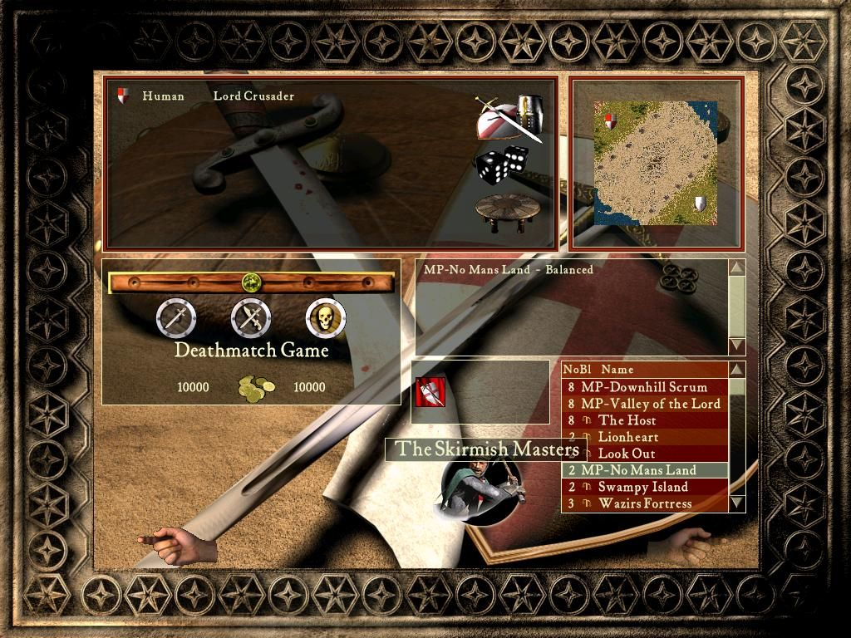

**4 pav.** Žaidimo *Stronghold Crusader HD* naujo žaidimo meniu.

Pradėjus naują žaidimą, atsidaro naujo žaidimo langas (5 pav.), kuriame žaidėjas mato dalį 3D žemėlapio, pastatų statymo meniu su įvairių pastatų ir pastatų kategorijų paveikslėliais, mažą žemėlapį (angl. Minimap), savo esamą auksą, žmonių kiekį bei gyventojų nuotaiką (angl. Happiness). Žaidėjo tikslas – apsaugoti savo pilį nuo priešų ir nugalėti visus priešus, statant įvairius bokštus (angl. Tower), sienas (angl. Walls), gaminant kareivius (angl. Troops) bei vystant ekonomiką.

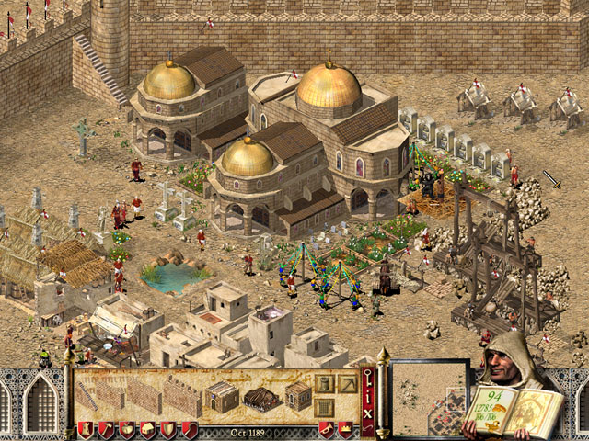

**5 pav.** Žaidimo *Stronghold Crusader HD* naujo žaidimo langas.

### Age of Empires II (Skybox Labs, Hidden Path Entertainment, Ensemble Studios)

Žaidimas turi virš 63 tūkst. teigiamų įvertinimų, kurie sudaro 95% visų įvertinimų (6 pav.). Žaidimo be akcijų kaina – 19,99€. Žaidimas originaliai pirmą kartą buvo išleistas 1999 metais.

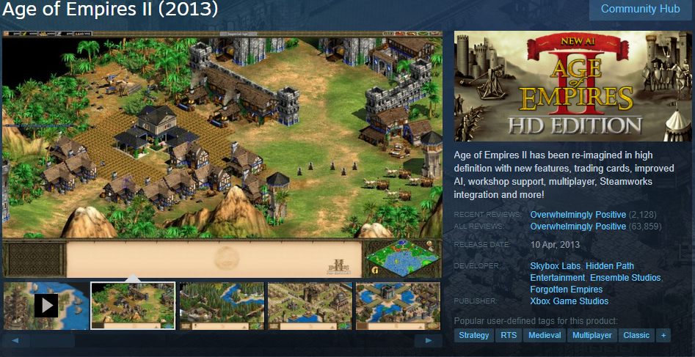

**6 pav.** Žaidimas *Age of Empires II Steam* parduotuvėje.

Pagrindiniame žaidimo meniu (7 pav.), galima mokytis žaisti (angl. *Learn to Play*), galima žaisti vienam (angl. *Single Player*), skaityti istoriją (angl. *History*), žaisti su kitais žaidėjais tinkle (angl. *Multiplayer*), kurti žemėlapius (angl. *Map* *Editor*), keisti nustatymus (angl. *Options*) bei peržiūrėti *Steam* dirbtuves (angl. *Steam Workshop*). Nustatymų meniu lange (8 pav.) galima reguliuoti žaidimo garsus, grafikos nustatymus, keisti kalbą.

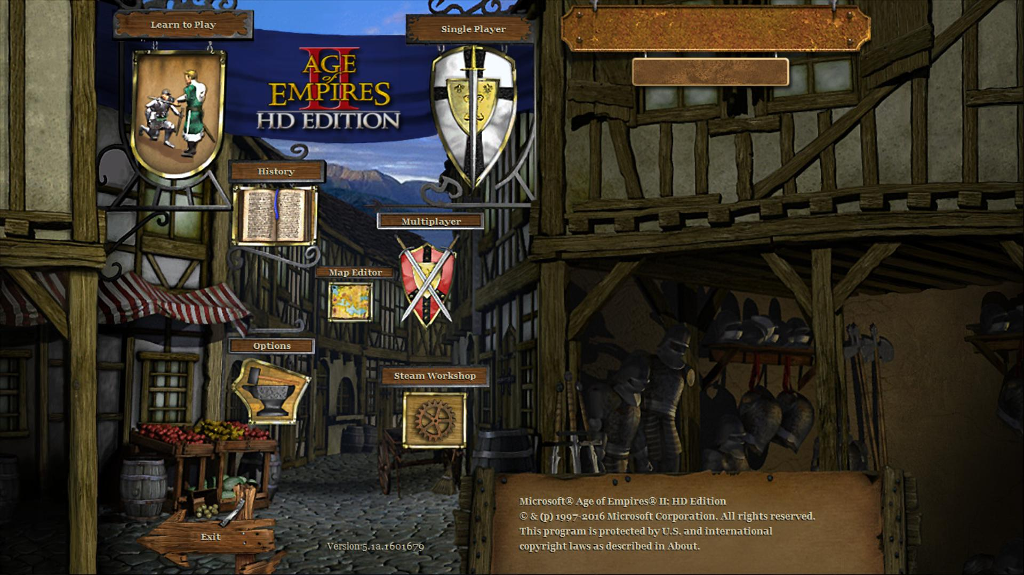

**7 pav.** Žaidimo *Age of Empires II* pagrindinis meniu.

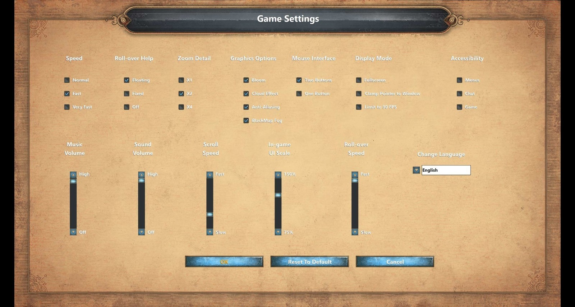

**8 pav.** Žaidimo *Age of Empires II* nustatymų meniu.

Paspaudus vieno žaidėjo žaidimo (angl. Singleplayer) mygtuką, atsidaro langas (9 pav.), kuriame galima rinktis kompiuterio valdomus oponentus, žaidėjų valstybes ir komandas. Taip pat šiame meniu galima nustatyti žemėlapio nustatymus – stilių, dydį, vietovę, resursų kiekį. Paspaudus mygtuką pradėti žaidimą (angl. *Start game*) yra pradedamas krauti naujas žemėlapis bei paruošiama visa informacija žaidimo pradžiai.

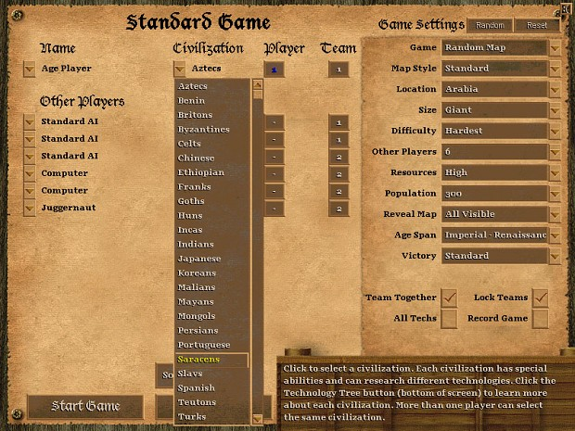

**9 pav.** Žaidimo *Age of Empires II* vieno žaidėjo žaidimo nustatymų meniu.

Žaidimui baigus krautis, matomas pagrindinis žaidimo langas (10 pav.). Pagrindinio žaidimo lango apatiniame dešiniajame kampe matomas mažasis žemėlapis (angl. *Minimap*), apatiniame kairiajame kampe matomi pasirinkti kareiviai arba pastatai, viršuje kairėje pusėje matomi žaidėjo resursai, o viršuje dešinėje pusėje matoma nustatymų įrankių juosta. Žaidimo tikslas – plėsti savo imperiją, vystyti technologiją, ekonomiką ir armiją bei nugalėti visus priešininkus.

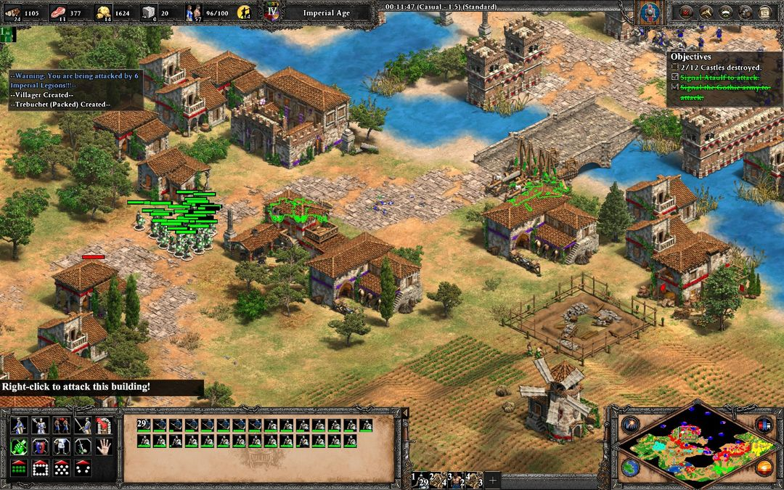

**10 pav.** Žaidimo *Age of Empires II* pagrindinio žaidimo langas.

### Northgard (Shiro games)

Žaidimas turi virš 20 tūkst. teigiamų įvertinimų, kurie sudaro 86% visų įvertinimų. Žaidimo kaina be akcijų – 27,99€. Žaidimas originaliai pirmą kartą buvo išleistas 2017 metais.

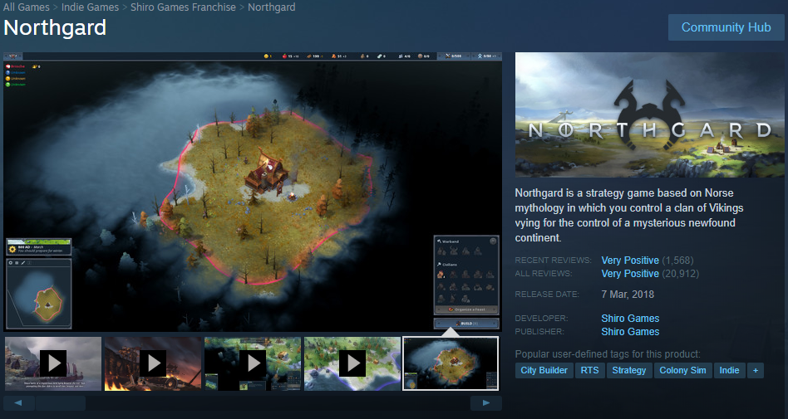

**11 pav.** Žaidimas *Northgard* Steam parduotuvėje.

Pagrindiniame žaidimo meniu (12 pav.), galima mokytis žaisti vienam (angl. *Single Player*), žaisti su kitais žaidėjais tinkle (angl. *Multiplayer*), užkrauti išsaugotą žaidimą (angl. *Load Game*), redaguoti profilį (angl. *Profile*), keisti nustatymus (angl. *Options*) bei išeiti iš žaidimo (angl. *Quit Game*). Nustatymų meniu lange (12 pav.) galima reguliuoti žaidimo garsus, grafikos nustatymus, keisti kalbą. Taip pat nustatymų meniu galima keisti žaidimo valdymą (angl. *Controls*) bei kameros slankiojimo greitį (angl. *Scroll Speed*).

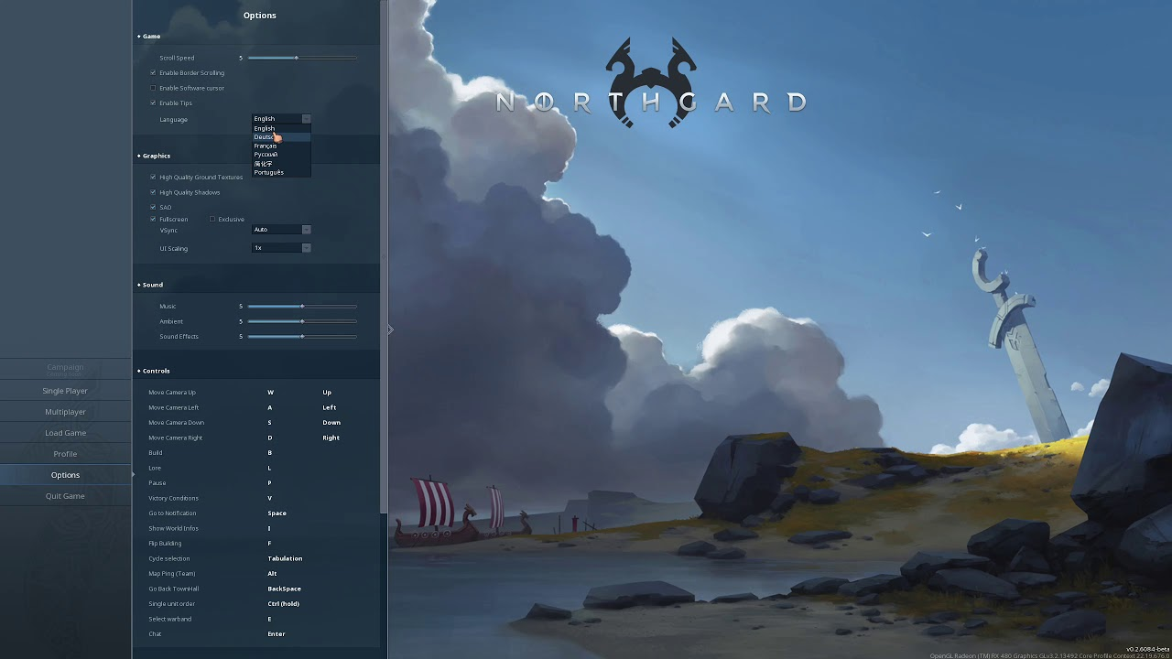

**12 pav.** Žaidimo *Northgard* Pagrindinis ir nustatymų (angl*. Options*) meniu.

Paspaudus vieno žaidėjo žaidimo (angl. *Single Player*) mygtuką, šone atsidaro žaidimo meniu, kuriame žaidėjas gali pasirinkti žaidėjo vardą (angl. *Player Name*), klano spalvą (angl. *Select Clan Color*), pasirinkti žaidimo tipą (angl. *Game Mode*), pasaulio svetingumą (angl. *World Hospitality*). Prie išsamesnių nustatymų (angl. *Advanced Options*) žaidėjas gali pasirinkti žemėlapio tipą (angl. *Map Type*) ir dydį (angl. *Map Size*), kompiuterio valdomų oponentų skaičių (angl. *AI Players*) bei pergalės sąlygas (angl. *Victory Conditions*). Pasirinkus norimus nustatymus spaudžiamas mygtukas „*OK*“ ir pradedamas žaidimo krovimo etapas.

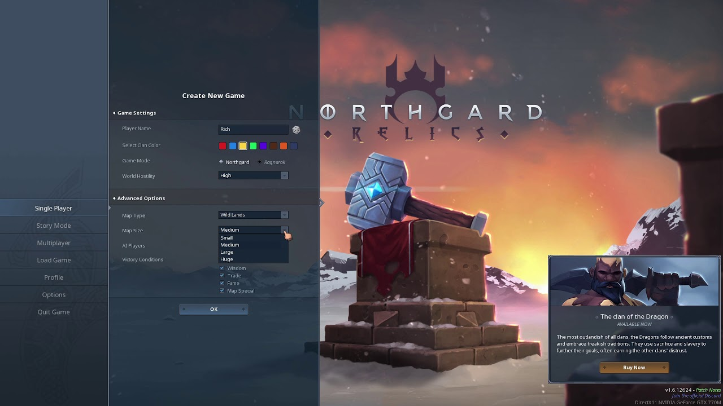

**13 pav.** Žaidimo *Northgard* Pagrindinis ir vieno žaidėjo žaidimo nustatymų (angl. *Single Player*) meniu.

Žaidimui baigus krauti, matome pagrindinį žaidimo langą (14 pav.). Lango apačioje kairėje pusėje matome žemėlapį (angl. *Minimap*), virš žemėlapio matome datą, ir metų laiką. Viršuje kairėje pusėje matome žaidėjus bei žaidėjų rodiklius. Viršuje dešinėje pusėje matome žaidėjo resursų kiekius, o apačioje matome žaidėjo valdomų kareivių ir civilių skaičių. Žaidimo tikslas – vystyti savo kaimo ekonomiką ir armiją, vykdyti šalutines misijas bei nukariauti visus priešus.

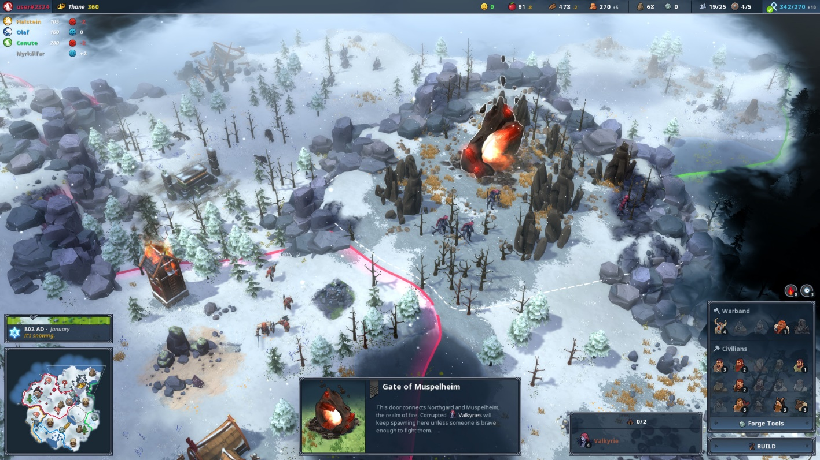

**14 pav.** Žaidimo *Northgard* Pagrindinis žaidimo langas.

### Konkurentų palyginimas

|  |  |  |  |  |
| --- | --- | --- | --- | --- |
| Žaidimo pavadinimas | Stronghold Crusader HD | Age of Empires II | Northgard | Strateginis žaidimas „Village Defenders“ |
| Naujoviškos 3D grafikos | - | - | + | + |
| Galimybė kautis prieš „bosus“ | - | - | + | + |
| Galimybė statyti pastatus | + | + | + | + |
| Galimybė gaminti ir valdyti kareivius | + | + | + | + |
| Kaina | 8.99€ | 19.99€ | 27.99€ | Nemokama |

Peržvelgus pagrindinius konkurentus, buvo pastebėta, jog kiekvienas žaidimas turi kažką, ko neturi kiti žaidimai, todėl buvo sugalvota sujungti visus individualius kiekvieno žaidimo aspektus į vieną žaidimą, šitaip tikintis įtikti didesniai auditorijai bei lengviau įsitvirtinti rinkoje.

## Žaidimų kūrimo įrankių analizė

Pagal „g2.com“ pateiktus žaidimų įrankių populiarumo duomenis, žaidimų kūrimo įrankių analizei buvo pasirinkti šie įrankiai – *Unity*, *Unreal Engine*, *CryEngine* ir *GameMaker*.

### Unity

Daugiaplatformis (angl. Cross-platform) žaidimų variklis, kuris buvo išleistas 2005 metų birželį. Nuo 2018 metų, variklis buvo praplėstas ir dabar palaiko daugiau nei 25 platformas (Pagrindinės – Windows, macOS, iOS, Android, Tizen, Linux, WebGL ir kt.). Variklio pagalba galima kurti 3D, 2D, virtualios realybės, papildytos realybės žaidimus, taip pat ir simuliacijas bei kitą programinę įrangą. Variklis buvo pritaikytas veikti ir yra aktyviai naudojamas ne tik žaidimų industrijoje, bet ir filmų, automobilių, architektūros, inžinerijos ir statybos industrijose. Unity turėjo keletą pagrindinių versijų nuo sukūrimo pradžios, o paskutinis šiai dienai stabilus leidimas įvyko 2020 metų balandžio mėnesį, kai buvo išleista Unity 2019.3.12 versija. Žaidimų variklis yra parašytas C++ kalba, tačiau žaidimų kūrimui su šiuo įrankiu pagrinde yra naudojama C# programavimo kalba, bet tuo pačiu senesnių versijų palaikoma ir UnityScript (į JavaScript panaši programavimo kalba). Nuo 2018 metų, apytiksliai pusė visų naujai sukurtų mobiliesiams įrenginiams skirtų žaidimų ir 60 procentų su virtualia ir papildyta realybe susijusios programinės įrangos buvo sukurta naudojant Unity.

## Techninis pasiūlymas

### Sistemos apibrėžimas

Nurodykite ką sistema darys. Jeigu kuriamos tik atskiros dalys, papildomai nurodykite, kurios dalys kuriamos. Galima labai neišsiplėsti, nes detaliau sistema bus aprašoma sekančiuose skyreliuose.

Pvz.: „Maisto perdavimo protokolas (Food Transfer Protocol) – tai sistema, kuri leis žmonėms neišeinant iš namų ne tik užsisakyti, bet ir tiesiogiai parsisiųsti maisto.“

### Bendras veiklos tikslas

Tai gali būti globalus įmonės ar abstraktus tikslas (gali būti ne vienas), kuris bus pasiektas sukūrus ir įdiegus sistemą. Aprašant nebūtina pagrįsti tikslo – nereikia aprašinėti detalių kaip tikslo ar tikslų bus siekiama. Šiame punkte taip pat aprašykite kokia nauda (tiek komercinė, tiek nekomercinė) bus gaunama įvykdžius projektą. Nauda gali būti konkretus pelnas (pvz., uždirbsite kalną pinigų), nekomercinio projekto atveju – asmeninis populiarumas (pvz., išgarsėsite savo produktu ir panaudosite tai savo ateities produktų reklamai), nauda visuomenei. Galite paminėti ir apie produkto atsipirkimą (jei tai investicinis projektas, kurio finansinė nauda planuojama tik už kelerių metų)

Pvz.: „Maisto perdavimo protokolas leis žmonėms patenkinti maistinius poreikius jiems neišeinant iš namų“.

### Sistemos pagrįstumas

Aprašoma pagrindinė problema, kodėl reikia kurti sistemą (kitaip tariant, iš kur kilo toks poreikis) bei sistemos aktualumas (kodėl svarbu sukurti sistemą).

Pvz.: „Egzistuoja daug vartotojų, kurie negali arba tiesiog nenori eiti į parduotuvę ar kavinę norėdami pavalgyti. Esamos sistemos (detali analizė pateikiama sekančiame skyrelyje) nesuteikia galimybės greitai ir pigiai patenkinti maistinius poreikius, todėl šios sistemos sukūrimas iš esmės išsprendžia greito ir saugaus maisto perdavimo problemas“.

### Konkurencija rinkoje

Panašių egzistuojančių ar šiuo metu dar tik kuriamų produktų trumpa apžvalga.

Pvz.: „Šiuo metu egzistuoja portalai, kurie leidžia užsisakyti maistą į namus (portalo aprašymas ir funkcionalumas 1, portalo aprašymas ir jo funkcionalumas 2, <...>). Tačiau kol kas mano kuriamai sistemai nėra analogų“.

Konkurentų apžvalgai iliustruoti siūloma pateikti lyginamosios analizės santrauką lentelės pavidalu (pavyzdys – **1 lentelė**). Palyginimui svarbu pasirinkti kriterijus, pagal kuriuos įmanoma objektyviai palyginti jūsų kuriamą sistemą su konkurentais. Taip rekomenduojama, kad (pagal poreikį) kriterijai būtų įvairūs – būtų palyginamos ne tik funkcionalumas, bet ir vartotojų kiekis, kaina, operacinė sistema ar kitos ypatybės.

**1 lentelė.** Konkurentų apžvalga

| **Lyginimo kriterijai** | Sistema A | Sistema B | Sistema C |
| --- | --- | --- | --- |
| Savybė 1 | Realizuota | Nerealizuota | Realizuota iš dalies |
| Savybė 2 | 1000 naudotojų[1] | 5000 naudotojų | 20000 naudotojų |
| Savybė 3 | Android | iOS | Android |
| Savybė 4 | + | + | - |
| Savybė 5 | 3.99€ | 19.99€ | Nemokama |
| ... | ... | ... | ... |

Po lentele taip pat rekomenduojama aprašyti palyginimo kriterijus – ką jie reiškia, kodėl jie svarbūs, kodėl buvo pasirinkti.

### Prototipai ir pagalbinė informacija

Programą ar sistemą galima kurti ir turint tam tikrą pagrindą, t.y. modifikuojant ar ištobulinant jau esamą produktą. Jei kuriate produktą nesinaudodami kitu produktu kaip pagrindu, taip ir parašykite. Jei naudojatės prototipais, detaliai aprašykite kuo jūsų sprendimas yra geresnis už prototipą. Čia taip pat galite abstrakčiai parašyti kokie informaciniai šaltiniai[2] jums labiausiai padėjo kuriant produktą (pvz., naudojotės prototipų dokumentacija ar tiesiog pasikliovėte eksperto žiniomis, klausinėjote forumuose).

Šiuo metu labiausiai paplitęs yra failų perdavimo protokolas (FTP). Vienas labiausiai išvystytų protokolų yra Bittorent, tačiau egzistuoja ir daug kur kas mažiau paplitusių protokolų. Tai patikimi, rinkoje įsitvirtinę protokolai. Jų didžiausias trūkumas yra tas, kad jie gali perduoti tinklu tik duomenis, tačiau perduoti objektus (ypač maistą) yra neįmanoma. Savo darbe daugiausiai remsiuosi FTP protokolu, nes kuriamas produktas skiriamas parduotuvei, kuri persiunčia nupirktą maistą klientams, t.y. veikia kaip serveris kliento-serverio architektūroje. Bittorent labiau tiktų maisto dalybai socialiniuose tinkluose“.

### Ištekliai, reikalingi sistemai sukurti

Skyrelyje nurodykite techninių ir žmoniškųjų išteklių poreikį, kad sistema būtų sukurta.

Pvz.: „Maisto perdavimo protokolui sukurti reikalingi 3 metai. Tiek laiko reikės aprašyti sistemos standartui ir realizuoti prototipams. Papildomai reikėtų 10 metų, norint išpopuliarinti ir išvystyti pasaulinę protokolo infrastruktūrą. Pradinėse projekto fazėse reikės bent 10 žmonių (IT specialistų) komandos, tačiau projektui plečiantis turės didėti ir personalas“.

## Galimybių analizė

### Techninės galimybės

Kartais sukurti galutinį produktą nepakanka finansų, žmogiškųjų resursų ar kitų išteklių. Kliūtys gali kilti tiek įmonės viduje (pvz., per smulki įmonė tokiam projektui realizuoti), tiek globalios (pvz., rinkoje per mažai paplitusi technika, kurią būtų galima naudoti su kuriama programine įranga ar vartotojai dar nėra pasiruošę priimti produkto). Tokiu atveju reiktų detaliai aprašyti visas kliūtis, dėl kurių neįmanoma iki galo realizuoti pradinės idėjos.

Pvz.: „Šiuo metu maisto perdavimo protokolui trūksta infrastruktūros (vamzdžių, kuriais būtų galima perduoti maistą), be to rinkoje nedaug įrenginių, kurie gali būti suderinami ar panaudojami bendroje protokolo veikloje. Prognozuojamas infrastruktūros ir įrenginių išplitimas – apytiksliai po 10 metų“.

### Vartotojų pasiruošimo analizė

Jei tai produktas, kuris bus naudojamas įmonėje, tai įmonės vartotojų analizė. Jei ne – bent jau abstrakti tikslinės auditorijos (programos ar produkto vartotojų segmento) analizė. Šiame punkte reiktų aprašyti ar žmonės sugebės naudotis ta įranga, kokio išsilavinimo reikia norint ja naudotis.

Pvz.: „Maisto perdavimo protokolas bus toks paprastas, kad juo galės naudotis tiek penkerių metų vaikas, tiek jo močiutė“.

# Projektas

Aprašoma detali sistemos specifikacija (20 – 50 lapų). Apibrėžiama kuriamo produkto vizija (koncepcija). Skyriaus struktūra ir pavadinimas priklauso nuo baigiamojo darbo specializacijos ir pačios temos specifikos, bet turi turėti funkcinių ir nefunkcinių reikalavimų skyrius.

## Reikalavimų specifikacija

### Komercinė specifikacija

Šiame skyrelyje nurodykite projekto užsakovą, projekto vykdytojus, aprašykite produkto vartotojus, detalizuokite projekto realizacijos laiko ir kainos apribojimus. Čia taip pat galima nurodyti verslo procesus (pvz., UML veiklos diagramomis), jei šie yra netipiniai ar reikalaujantys papildomo paaiškinimo.

Pvz.: „Maisto perdavimu protokolas yra užsakytas Jungtinių Tautų, jį kuria 10 IT specialistų. Pagrindiniai maisto perdavimo protokolo vartotojai – Afrikos vaikai ir jų tėvai, tačiau sistema aktyviai naudosis ir paprasti namų vartotojai visame pasaulyje“.

### Sistemos funkcijos

Čia būtų išvardinamos visos sistemos funkcijos (aprašomi **funkciniai reikalavimai**), pavaizduotos UML panaudojimo atvejų diagrama ar diagramomis. Po kiekvienos iliustracijos turi būti papildomi kiekvienos funkcijos detalūs žodiniai aprašymai. Jei norite, galite aprašyti kiekvieną panaudos atvejį išsamiai (PA specifikacijos lentele): atvejo pavadinimas, tikslas, aprašymas, prieš sąlyga, po sąlyga, susiję panaudojimo atvejai (*include*, *extend*), aktorius kt.

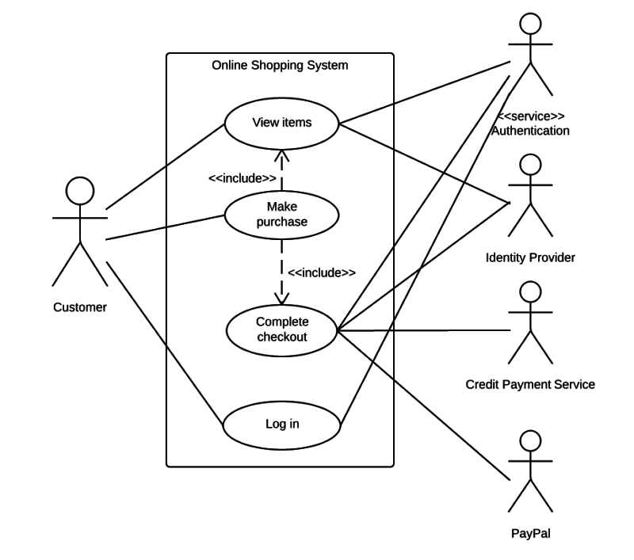

**1 pav.** Sistemos panaudojimo atvejų diagrama

### Vartotojo sąsajos specifikacija

Vartotojo sąsajos specifikacijoje turi būti nurodomi reikalavimai vartotojo sąsajos vaizdai. Čia nereikia ir negalima dėti jau egzistuojančios programos screenshot‘ų! Šiame etape tik nusakoma, kokia turi būti vartotojo sąsaja (rekomenduojame **Balsamiq Mockups**, **Axure RP** ir panašius įrankius), tačiau galutinis sąsajos vaizdas nurodomas tik vėlesniuose skyriuose. Jei pradinėje kūrimo fazėje buvo naudojami vartotojo sąsajos eskizai ar prototipai, juos reikia dėti būtent į šį skyrelį.

### Realizacijai keliami reikalavimai

Realizacijai gali būti keliami tokie **nefunkciniai reikalavimai**: reikalavimai sistemos išvaizdai, reikalavimai panaudojamumui, reikalavimai vykdymo charakteristikoms, reikalavimai veikimo sąlygoms, reikalavimai sistemos priežiūrai, reikalavimai saugumui, kultūriniai-politiniai reikalavimai, teisiniai reikalavimai. Jie išvardinami ir aprašomi šiame skyrelyje. Pavyzdžiui:

1. Maisto perdavimo protokolas privalo būti saugus (neautentifikuoti kaimynai negali sužinoti kokį maistą siunčiasi vartotojas)
2. Maistas, suskaidytas paketais, turi pasiekti vartotoją nepagedęs
3. Maisto perdavimo protokolas turėtų palaikyti lietuviškos virtuvės produktus

Šiame punkte gali būti išvardinti (jeigu nustatyti) tokio tipo apribojimai: apribojimai sprendimui, diegimo aplinka, bendradarbiaujančios sistemos, komerciniai specializuoti programų paketai, numatoma darbo vietos aplinka, sistemos kūrimo terminai, sistemos kūrimo biudžetas. Jei reikalinga specifinė duomenų kontrolė (kokia informacija turi būti tikrinama įvedimo ar sistemos veikimo metu), ji taip pat aprašoma šiame skyrelyje.

### Techninė specifikacija

Skyrelyje aprašykite techninę ir papildomą programinę įrangą, reikalingą sistemai. Nurodykite minimalius įrangos parametrus. Šis skyrelis, priklausomai nuo situacijos, gali būti formuluojamas kaip sąrašas, ką užsakovams reikės turėti, jeigu norės naudotis sistema, arba kokios aplinkos reikalauja užsakovas.

Pvz.: „Maisto perdavimo protokolui realizuoti būtinas interneto ryšys, 1 kilolitro maisto ir gėrimų perdavimo linija, specializuotas šaldytuvas, namų kompiuteris“.

## Projektavimo metodai

### Projektavimo valdymas ir eiga

Šiame punkte nurodykite, kokį programinės įrangos kūrimo modelį (ar modelius) naudojote kurdami savo sistemą. Tai gali būti krioklio, iteracinis ar kitas modelis. Galite nurodyti kaip suskirstėte darbus ir kokiu eiliškumu juos atlikote.

### Projektavimo technologija

Šiame punkte nurodykite, kokią naudojote projektavimo technologiją, standartus ir programinius įrankius projekto kūrimui. Aprašykite kokia ar kokiomis notacijomis (formaliais tekstiniais ir grafiniais žymėjimo / aprašymo standartais) naudojotės kurdami sistemos projektą.

### Programavimo kalbos, derinimo, automatizavimo priemonės, operacinė sistemos

Šiame punkte, tiesiog, aprašykite, kokią programinę įrangą naudojote kurdami savo baigiamąjį darbą. Tiesa, rašyti kokią programinę įrangą naudojote šiai ataskaitai sukurti – nebūtina.

## Sistemos projektas

Sistemos projektas – tai jūsų sistemos veikimo aprašymas. Tai dažniausiai nagrinėjama dokumento vieta (be išvadų) darbo peržiūros ir gynimo metu.

### Statinis sistemos vaizdas

Šiame punkte reikėtų detalizuoti sistemos struktūrą. Priklausomai nuo projekto tipo (rekomenduojame pasikonsultuoti su vadovu) turėtumėte aprašyti savo sistemą panaudodami UML diagramas:

* Išdėstymo (*UML deployment diagram*) – nepakeičiama tuo atveju, jei sistema naudoja išorinius servisus ar yra paskirstyta per keletą įrenginių. Geriausia pradėti nuo šios diagramos, nes ji greičiausiai supažindina su bendra sistemos sudėtimi.
* Komponentų (*UML component diagram*) – geriausiai tinka tuomet, kai naudojamas komponentinis sistemos kūrimo būdas ir sistema susideda iš komponentų teikiančių programavimo sąsają (API).
* Paketų (*UML package diagram*) – labai naudinga tuomet, jei sistema sugrupuota paketais.
* Klasių (*UML class diagram*) – geriausiai tinka atvaizduoti sistemos struktūros detales. Jei projekte klasių naudojama daug, rekomenduojama detalizuoti tik esmines klases, o likusią struktūrą pateikti paketų diagrama.
* Aprašant statinį sistemos vaizdą taip pat turėtų būti pateikta ir duomenų bazės schema. Šiam tikslui gali būti naudojama esybių ryšių diagrama arba (geriausia) UML klasių diagrama. Jei naudojama ne reliacinė duomenų bazė, tuomet naudoti tokį duomenų bazės specifikavimo būdą, kurį siūlo kūrėjai arba bendruomenė.

### Dinaminis sistemos vaizdas

Dinaminiame sistemos vaizde parodoma kaip sistema veikia naudojama. Šiame punkte pagal poreikį galima pavaizduoti sistemos veiksmus UML veiklos, sekų ir/arba būsenų diagramomis. Galite pasirinkti vieną iš jų, galite naudoti ir kelias (priklausomai nuo sistemos specifikos).

# Testavimas

Aprašoma su sukurtos įrangos testavimu susijusi informacija (8 – 12 lapai). Skyriaus struktūra ir pavadinimas priklauso nuo baigiamojo darbo specializacijos ir pačios temos specifikos.

Nurodomas įrangos testavimo planas, testavimo duomenų rinkiniai ir gauti rezultatai. Nurodoma sistemos specifikacija ir sąlygos, prie kurių buvo atliekamas testavimas.

## Testavimo planas

Testavimo planas – tai jūsų pasirinkta testų atlikimo tvarka. Galimas testavimo planas: komponentų testavimas, po kurio seka integracinis testavimas, o vėliau būna sąsajos testavimas.

## Testavimo kriterijai

Šiame punkte aprašykite kriterijus, kurie jums buvo svarbūs testavimo metu. Tai gali būti ne tik informacijos ar skaičiavimų korektiškumas, bet ir kodo pertekliškumo analizė, informacijos perdavimo laikas, sistemos atitikimas funkciniams ir nefunkciniams reikalavimams.

## Komponentų testavimas

Šiame punkte reiktų aprašyti kokiais metodais testavote smulkias programos dalis (žr. wiki *unit testing*). Komponentų testavimas privalo būti atliekamas naudojant automatines testavimo priemones.

## Integracinis testavimas

Jei kurdami sistemą atlikote integracinį testavimą, jį aprašykite šiame skyrelyje. Integracinis testavimas privalo būti atliekamas naudojant automatines testavimo priemones.

## Vartotojo sąsajos testavimas

Šiame punkte reiktų aprašyti kokiais metodais testavote vartotojo sąsają. Dažniausiai pasitaikantis metodas – „rankinis“, t.y. kai sąsaja testuojama vartotojui (testuotojui) bandant atsitiktinai ar pagal scenarijų spaudyti mygtukus, įvedinėti tekstą į laukus ir kt. Kur kas geresnis variantas tuomet, kai testuojama automatiškai – pavyzdžiui, sukuriama programa ar testavimo tvarkyklė, kuris spaudymo ar įvedimo veiksmus atlieka be vartotojo įsikišimo. Panaudotas automatinis testavimas, dažniausiai, papildomai (teigiamai) įvertinamas baigiamojo darbo gynimo metu. Pasinaudokite automatizavimo priemonėmis, tokiomis kaip **Selenium IDE**.

# Dokumentacija naudotojui

Dokumento dalis, skirta naudotojui, kur aprašomas visas naudotojui aktualus programinės (aparatūrinės) įrangos funkcionalumas (4 – 10 lapų).

Dokumentacija naudotojui – tai instrukcija kaip naudotis sistema. Dokumentacijoje turi būti aiškiai aprašyti naudojimosi sistema ypatumai, pradedant diegimu ir baigiant įprastinėmis funkcijomis. Rašydami dokumentaciją atsižvelkite į naudojamą terminologiją. Pavyzdžiui, jei sistemą instaliuos administratorius, o naudos paprasti vartotojai, pastarųjų stenkitės neapkrauti sudėtingesnėmis sąvokomis.

## Apibendrintas sistemos galimybių aprašymas

Sistemos galimybės nuo reikalavimuose aprašyto funkcionalumo skiriasi tuo, kad ne visiems vartotojams būtina žinoti technines projekto detales. Pavyzdžiui, internetinio portalo vartotojui svarbu žinoti kokios naudingos funkcijos yra portale (pvz., paieška, naujienlaiškio prenumerata ir kt.), tačiau ne visos funkcijos įprastam vartotojui yra aktualios (pvz., reklamos skydelių palaikymas, SSL protokolas vartotojų autentifikacijai ir t.t.).

## Vartotojo vadovas

Vartotojo vadovas yra neformalus įvadas į sistemą, aprašantis jos „normalų“ vartojimą. Kitaip tariant, vartotojui draugiška instrukcija su daug iliustracijų ir paaiškinimų. Neišvengiamai pradedantieji, nepriklausomai nuo patirties, daro klaidas. Lengvai randama informacija, kaip nuo šių klaidų grįžti prie naudingo darbo ir atstatyti galimus klaidų padarinius, turi būti sudėtinė šio dokumento dalis.

## Diegimo vadovas

Sistemos diegimo dokumentas yra skiriamas sistemos administratoriams (dažniausiai tai kompiuterius prižiūrintis personalas, tačiau šie žmonės nebūtinai būna ir sistemos naudotojai). Jame turi būti nurodytos diegimo konkrečioje aplinkoje detalės, turi būti supažindinama su sistemą sudarančiais failais, minimalia reikalingos techninės įrangos konfigūracija.

## Administravimo vadovas

Sistemos administratoriaus vadove turi būti aprašyti pranešimai, kaip sistema bendrauja su kitomis sistemomis ir kaip reaguoti į šiuos pranešimus. Būtų gerai nurodyti, kaip reaguoti į sistemos klaidas (sisteminių pranešimų paaiškinimai). Jei sistema apima ir techninę įrangą, jame turi būti aprašyti operatoriaus veiksmai palaikant šią techninę įrangą (pvz., kaip prijungti naujus periferinius įrenginius ir t.t.).

Rezultatai ir išvados

Bene svarbiausia viso darbo dalis – išvados. Išvados nenurodo, kas buvo padaryta darbe, bet pabrėžia atrastus dėsningumus, pastebėtas technologijų ar rinkos spragas, esminius įrangos privalumus. Išvados gali būti formuluojamos tik darbo metu sukurtos įrangos, technologijos, metodo ar susistemintos informacijos pagrindu (pvz., negalima cituoti šaltinių, vadovautis kitų autorių atrastais dėsningumais). Išvados numeruojamos, jų turėtų būti maždaug 4-9 (pvz., kiekvienam kūrimo etapui – reikalavimų analizei, projektavimui, realizacijai, testavimui, diegimui). Įprastai kiekviena išvada turėtų būti sudaryta iš atlikto veiksmo aprašymo ir gautų rezultatų. Išvadas galima gauti:

* Atlikus konkurentų analizę, kuomet būna išsiaiškinama esminiai konkurentų sistemų pranašumai ir trūkumai (pvz., „Buvo išanalizuotos analogiškos (konkrečiai nurodant kokios) sistemos, kurios pasižymėjo tokiais ir tokiais privalumais (apibendrintai), tačiau dėl tokių ar anokių trūkumų buvo nuspręsta kurti naują sistemą...“).
* Atlikus technologijų analizę, kuomet būna pagrindžiamas konkrečių programavimo kalbų, karkasų ar kitų technologijų pasirinkimas (pvz., „Išanalizavus x, y ir z technologijas buvo pasirinkta technologija z. Tai padėjo lengviau suprojektuoti, o vėliau ir realizuoti įrankio serverio pusės dalį, palaikyti vientisą programos kodo struktūrą...“).
* Atlikus testavimą, kuomet būna nurodoma kokį kodo padengimą pavyko pasiekti, kokias klaidas pavyko aptikti panaudojus pasirinktus testavimo metodus.
* Susidūrus su tam tikromis specifinėmis problemomis, kurioms išspręsti buvo panaudotas jūsų sugalvotas metodas („Kūrimo metu buvo susidurta su tokiomis ar anokiomis problemomis, kurios buvo sprendžiamos taip arba anaip...“). Galima įdėti ir išvadą apie nepasiteisinusius, tačiau jūsų išbandytus sprendimus (siekiant, kad kiti „neliptų ant to paties grėblio“). Jūsų parinkti problemų sprendimo būdai yra svarbios išvados, parodančios jūsų kompetenciją ir įsigilinimą į darbą.
* Realizavus pačią programą ar sistemą, kuri (greičiausiai) pakeitė ar pagerino iki tol vykusius verslo procesus (tai susiję su skyreliais „Bendras veiklos tikslas“ ir „Sistemos pagrindimas“) ar (jei tai buvo mokslinio pobūdžio darbas) tiesiog iki tol buvusius algoritmo / sprendimo rezultatus.

Šiame skyrelyje taip pat būtina pridėti ir papildomas išvadas-rezultatus apie tai:

* Kokia yra sistemos esamą būklė. Verta paminėti, jei sistema yra praktiškai naudojama įmonėje ar (programėlės kūrimo atveju) programėlė yra įkelta į Google Play ar AppStore parduotuvę.
* Kas planuojama atlikti tobulinant sistemą ateityje. Kadangi baigiamajam darbui sukurti yra skiriamas ribotas laikas, galbūt verta paminėti tas savybes, kurių dėl laiko apribojimų tiesiog nespėjote, bet planuojate įgyvendinti.

Literatūros sąrašas

1. Apie LITNET. *Litnet.* [Tinkle] 2012 m. birželio 05 d. [Cituota: 2013 m. balandžio 04 d.] http://www.litnet.lt/index.php/apie-litnet.

2. *Transforming Ontology Representation from OWL to Relational Database.* Vyšniauskas, E. ir Nemuraitė, L. 3, 2006 m., Information Technology and Control, T. 35A, p. 333–343.

3. Masiulis, K. ir Krupavičius, A. *Valstybės tarnyba Lietuvoje: praeitis ir dabartis: kolektyvinė monografija.* Vilnius : Praction, 2007. p. 430.

4. *Spaudos draudimo klausimai.* Biržiška, V. 5, 1929 m., Kultūra, p. 249-235.

5. Valiulytė, Ieva. Išlaidos krašto apsaugai, jų pagrįstumas ir tikslingumas. *Sociumas.* [Tinkle] 2000 m. vasaris. [Cituota: 2001 m. gruodžio 12 d.] http://www.sociumas.lt.

6. Library, Dalhousie University. IEEE Citation style guide. [Tinkle] 2009 m. [Cituota: 2013 m. 04 11 d.] http://libraries.dal.ca/content/dam/dalhousie/pdf/library/Style_Guides/IEEE_Citation_Style_Guide.pdf.

7. *Hibridinis velomobilis.* Gradauskas, R. Kaunas : s.n., 2000. Transporto priemonės - 99. p. 81-83.

Darbe naudotos literatūros sąrašas (1 – 3 lapai). Sąrašas sudaromas vadovaujantis ISO 690 priimtu literatūros sąrašo ir citavimo stiliumi (1). Kaip sudarinėti literatūros sąrašą Word priemonėmis galite paskaityti <http://office.microsoft.com/en-us/word-help/create-a-bibliography-HA102809686.aspx> arba <http://office.microsoft.com/lt-lt/word-help/create-a-bibliography-HA102809686.aspx>.

Literatūros sąrašas turėtų apimti visus naudotus šaltinius. Literatūros šaltiniai pateikiami sunumeruoti citavimo tvarka. Darbo apraše turi būti pacituoti visi naudoti šaltiniai, pateikiant tekste nuorodas. Daugiau informacijos apie bendras citavimo taisykles galite rasti <https://biblioteka.ktu.edu/mokymai/#mokymosi-medziaga> „Kaip cituoti šaltinius ir parengti literatūros sąrašą. ISO 690:2010 standartas (skirta technologijos mokslams)“.

Priedai

Papildoma informacija ir dokumentai, neįeinanti į pagrindinį dokumentą. Dažniausiai į priedus keliamos specifikacijos, sąsajų (API) aprašai, diagramos ar kita informacija, kuri yra svarbi projektui, tačiau užima dokumente ganėtinai daug vietos. Jei priedai nėra naudojami, šis puslapis yra ištrinamas.

1. priedas. Priedo pavadinimas

**2 lentelė.** Pagrindiniai baigiamojo projekto stiliai ir jų aprašymai

| **Stiliaus pavadinimas** | Stiliaus pavadinimas galerijoje | Stiliaus formalieji reikalavimai | Stiliaus naudojimo aprašymas |
| --- | --- | --- | --- |
| Antraštė non-TOC | Antraštė non-TOC | Šrifto dydis 12 pt, šriftas paryškintas, intervalas tarp eilučių – 1,15, atstumas prieš ir po antraštės – 10 pt, centruota lygiuotė. | Antraštėms, kurios nėra įtraukiamos į turinį: „Santrauka“, „Summary“, „Turinys“. |
| Antraštė be nr. | Antraštė be nr. | Šrifto dydis 12 pt, šriftas paryškintas, intervalas tarp eilučių – 1,15, atstumas prieš ir po antraštės – 10 pt, centruota lygiuotė, antraštė rašoma naujame puslapyje – po puslapio skirtuko. | Antraštėms, kurios įtraukiamos į turinį, bet nėra numeruojamos: „Lentelių sąrašas“, „Paveikslų sąrašas“, „Santrumpų ir terminų sąrašas“, „Įvadas“, „Išvados“, „Literatūros sąrašas“, „Informacijos šaltinių sąrašas“, „Priedai“. |
| 1. Heading 1,Skyrius | Skyrius | Šrifto dydis 12 pt, šriftas paryškintas, intervalas tarp eilučių – 1,15, atstumas po antraštės – 10 pt, abipusė lygiuotė, antraštė rašoma naujame puslapyje – po puslapio skirtuko. | Skyrių antraštėms, kurios įtraukiamos į turinį ir yra numeruojamos. |
| 1.1. Heading 2,Poskyris | Poskyris | Šrifto dydis 12 pt, šriftas paryškintas, intervalas tarp eilučių – 1,15, atstumas prieš ir po antraštės – 10 pt, abipusė lygiuotė, numeracija siejama su aukštesnio lygio antrašte. | Poskyrių antraštėms, kurios įtraukiamos į turinį ir yra numeruojamos. |
| 1.1.1. Heading 4,Skyrelis | Skyrelis | Skyrelių antraštėms, kurios įtraukiamos į turinį ir yra numeruojamos. |
| Tekstas | Tekstas | Šrifto dydis 12 pt, intervalas tarp eilučių – 1,15, atstumas po pastraipos – 10 pt, abipusė lygiuotė. | Tekstui visose projekto dalyse (santraukose, įvade, skyriuose, poskyriuose ir t.t.). |
| List Bullet;Sąrašas (suženklintas) | Sąrašas (suženklintas) | Pirmos pastraipos eilutės įtrauka – 0,63 cm, šrifto dydis 12 pt, intervalas tarp eilučių – 1,15, atstumas tarp tokio paties stiliaus pastraipų – 0 pt, atstumas po sąrašo – 10 pt, abipusė lygiuotė. | Tekstui, kuris pateikiamas suženklintu sąrašu. |
| List Number;Sąrašas (numeruotas) | Sąrašas (numeruotas) | Šrifto dydis 12 pt, intervalas tarp eilučių – 1,15, atstumas tarp tokio paties stiliaus pastraipų – 0 pt, atstumas po sąrašo – 10 pt, abipusė lygiuotė. | Tekstui, kuris pateikiamas sunumeruotu sąrašu. |
| Footnote Text;Išnašos tekstas | Išnašos tekstas | Šrifto dydis 10 pt, intervalas tarp eilučių – 1,15, atstumas prieš ir po sąrašo – 0 pt, abipusė lygiuotė. | Tekstui, kuris pateikiamas išnašose. |
| Lentelės pavad. | Lentelės pavad. | Šrifto dydis 11 pt, intervalas tarp eilučių – 1,15, atstumas prieš pavadinimą – 10 pt, po pavadinimo – 3 pt, lygiuotė prie kairiojo krašto. | Lentelių pavadinimams (numeris ir žodis lentelė rašomas paryškintu šriftu). |
| Lentelės I eil. | Lentelės I eil. | Šrifto dydis 10 pt, šriftas paryškintas, intervalas tarp eilučių – 1,15, atstumas prieš ir po pastraipos – 3 pt, lygiuotė prie kairiojo krašto. | Tekstui lentelės antraštinei (pirmai) eilutei. |
| Lentelė | Lentelė | Šrifto dydis 10 pt, intervalas tarp eilučių – 1, atstumas prieš ir po pastraipos – 3 pt, lygiuotė prie kairiojo krašto. | Tekstui lentelėje. |
| Caption,Paveikslo pavad. | Paveikslo pavad. | Šrifto dydis 11 pt, intervalas tarp eilučių – 1,15, atstumas prieš ir po pavadinimo – 10 pt, centruota lygiuotė. | Paveikslų pavadinimams (numeris ir santrumpa pav. rašoma paryškintu šriftu). |
| Figure;Paveikslas | Paveikslas | Atstumas prieš ir po paveikslo – 10 pt, centruota lygiuotė. | Paveikslui, iliustracijai . |
| Bibliography,Bibliografija | Bibliografija | Šrifto dydis 12 pt, intervalas tarp eilučių – 1,15, atstumas tarp tokio paties stiliaus pastraipų – 2 pt, abipusė lygiuotė. | Literatūros ir Informacijos šaltinių sąrašuose nurodytiems šaltiniams. |
| Priedas | Priedas | Šrifto dydis 12 pt, šriftas paryškintas, intervalas tarp eilučių – 1,15, atstumas prieš ir po antraštės – 10 pt, lygiuotė prie kairiojo krašto. | Priedo numeriui, žodžiui *priedas*, priedo pavadinimui. |
| TOC 1,Turinys 1 | Turinys 1 | Šrifto dydis 12 pt, šriftas paryškintas, intervalas tarp eilučių – 1,15, įtrauka – 0,64. | Turinyje esančioms antraštėms, kurios nėra numeruojamos („Lentelių sąrašas“, „Paveikslų sąrašas“, „Santrumpų ir terminų sąrašas“, „Įvadas“, „Išvados“, „Literatūros sąrašas“, „Informacijos šaltinių sąrašas“, „Priedai“) ir numeruojamai antraštei „Skyriaus pavadinimas“. |
| TOC 2,Turinys 2 | Turinys 2 | Šrifto dydis 12 pt, intervalas tarp eilučių – 1,15, įtrauka – 0,96. | Turinyje esančiai antraštei „Poskyrio pavadinimas“. |
| TOC 3,Turinys 3 | Turinys 3 | Šrifto dydis 12 pt, intervalas tarp eilučių – 1,15, įtrauka – 1,28. | Turinyje esančiai antraštei „Skyrelio pavadinimas“. |
| TOC 4,Turinys 4 | Turinys 4 | Šrifto dydis 12 pt, intervalas tarp eilučių – 1,15, įtrauka – 0,64. | Numeruotiems priedams. |

1. Pateikiant statistiką ar skaičius reikia nurodyti šaltinį, kurį rekomenduojama įtraukti į literatūros sąrašą
2. Šiuos informacinius šaltinius taip pat rekomenduojama įtraukti į literatūros sąrašą